新 书 推 荐
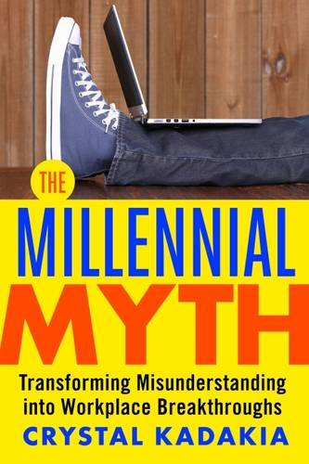
中文书名：《千禧一代的迷思：将误解转化为职场突破》
英文书名：The Millennial Myth: Transforming Misunderstanding into Workplace Breakthroughs
作 者：Crystal Kadakia
出 版 社：Berrett-Koehler Publishers
代理公司：ANA/Alina Lin
页 数：184页
出版时间：2017年4月
代理地区：中国大陆、台湾
审读资料：电子稿
类 型：经管

本书要点：

随着千禧一代逐渐成为职场主力军，关于如何管理这一群体的实用著作却少之又少。理解千禧一代的关键在于改变心态。

主要卖点：
- 由真正的千禧一代撰写
作者是关于职场代际问题的著名演说家和咨询师。她凭借自己的亲身经历，提供了真正的内部人士观点。

- 打破常规思维
卡达奇亚认为，不能孤立地研究一代人，必须把他们放在成长背景下进行分析。

- 屡获殊荣的作者
作者绝不是“怏怏不乐的千禧一代”。她曾在宝洁公司担任管理职务，是经过认证的教练，获得国家级奖项（比如人才发展协会颁发的“最值得关注新人”），并在两次TEDx大会和其他国家级会议上发表演讲。

内容简介：

从新晋员工到高层管理人员，“千禧一代”这个词会招来不少沮丧情绪乃至白眼。千禧一代被称为懒惰的一代，甚至是“最糟糕的一代”。但本书作者克里斯特·卡达奇亚就是千禧一代，同时也是组织发展顾问和TEDx论坛演讲人，她指出这些成见反映了一种无法吸引、吸纳、留住现代人才的陈旧职场模式。她认为，重塑这些成见才是打造未来职场的关键。

卡达奇亚强调，千禧一代的许多行为都源于他们是在数字世界出生长大的第一代人。理解千禧一代不仅仅要拥抱多样性，还要当今数字化发展整合到公司文化结构当中。只有这样，才能确保你的公司在未来世界中占据一席之地。

《千禧一代的迷思》扭转了企业领导者和管理人员对千禧一代成见——觉得他们懒惰、不够忠诚、不尊重人、喜欢提出反对意见。例如，千禧一代看上去似乎不尊重权威，但这是因为他们像朋友一样跟每个人交往，不顾传统的级别关系。卡达奇亚还指出，千禧一代习惯于互联网的平均主义匿名互动。这一点看似消极，其实却有积极作用——要是能接受各类观点，不再受层级结构的限制，组织将从中受益匪浅！

书中每一章都提供了经典案例（关于工作场所未来该如何定位）、自我评估问卷（让你弄清自己所在的组织文化有多现代化）、更新工作场所的行动列表（可在十分钟或更短时间内完成），以及内容丰富的在线资源库。《千禧一代的迷思》是你的必备指南，让你不再抱怨千禧一代，而是为他们打造极具吸引力的工作场所。

本书目录：
前言：创世记
- 回顾千禧一代的故事：从悲剧走向胜利
- 学习千禧一代职场表现的新语言
- 不是懒惰，而是重新定义绩效
- 不是授权，而是企业家精神
- 不是手把手指导，而是敏锐行动
- 不是不忠诚，而是发挥影响力
- 不是权威问题，而是重新定义尊重
- 受千禧一代启发的现代世界

作者简介：

克里斯特·卡达奇亚（Crystal Kadakia）是Invati咨询公司的创始人，也是演说家、作家和探讨千禧一代和现代职场的思想领袖。她在宝洁公司工作了7年，担任工程经理和学习与发展经理，设计了宝洁全球入职培训计划，监督为新员工提供的全球技术培训。

她曾获得众多奖项，包括人才发展领域的全球领军组织人才发展协会（ATD）颁发的“最值得关注新人”、“30岁以下30强”和“实践中学习奖”。她还是《赫芬顿邮报》（Huffington Post）和“人力资本研究所”（Human Capital Institute）的博客写手。

谢谢您的阅读！
请将回馈信息发至：林凤娇 (Alina Lin)
安德鲁 · 纳伯格联合国际有限公司北京代表处
北京市海淀区中关村大街甲59号中国人民大学文化大厦1705室
邮编：100872
电话：010-88810959
传真：010-82504200
Email：alina@nurnberg.com.cn
网址：http://www.nurnberg.com.cn
微博：http://weibo.com/nurnberg
豆瓣小站：http://site.douban.com/110577/

